Памятка для родителей

**«Безопасность при перевозке ребенка в автомобиле»**

**Родителям на заметку:**

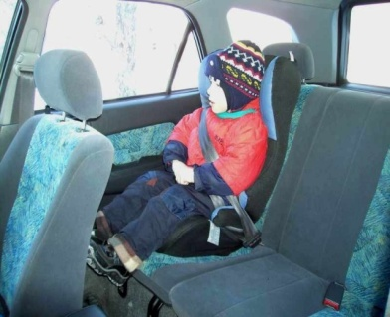•Никогда (!) не перевозите ребенка на своих коленях вне зависимости от того, где вы сидите. Слишком велик риск того, что в критический момент вы не удержите малыша или придавите его собой.•Собираясь с ребенком даже в самое короткое путешествие, позаботьтесь о том, чтобы в машине не было незакрепленных предметов. В случае столкновения они могут представлять большую опасность. Никогда не кладите вещи на заднюю полку и не размещайте багаж на заднем сиденье, не закрепив его.•Не разрешайте ребенку находиться на заднем сиденье спиной по ходу движения машины без специальных удерживающих устройств. В случае резкого торможения ребенок будет падать вперед спиной и затылком, что очень опасно.•Для самых маленьких основным и самым эффективным защитным приспособлением является специальное автокресло, сконструированное с учетом всех особенностей детского организма, индивидуально подобранное к росту и весу ребенка и, наконец, правильно установленное в машине. Специалисты настаивают на использовании автокресел для детей в возрасте до 8 лет даже в поездках на самые незначительные расстояния.

